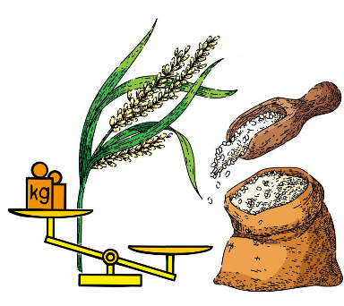
Кружок МЦНМО 16. Конструкции 24.01.2023
- Имеются неправильные¹ чашечные весы, мешок крупы и гиря в 1 килограмм. Как отвесить на этих весах 1 кг крупы?
- Закрасьте клетки квадрата 4×4 в четыре цвета так, чтобы одинаковые цвета не повторялись ни в строчках, ни в столбцах, на по обеим диагоналям.
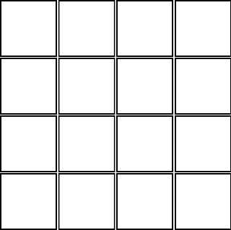 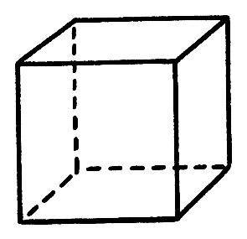
- Можно ли покрасить ребра куба тремя красками, чтобы в каждой вершине сходились ребра трех цветов?
- Федя всегда говорит правду, а Вадим всегда лжет. Какой вопрос им задать, чтобы они дали на него одинаковые ответы?
- Илье Муромцу, Добрыне Никитичу и Алёше Поповичу за верную службу дали 6 монет: 3 золотых и 3 серебряных. Каждому досталось по две монеты. Илья Муромец не знает, какие монеты достались Добрыне, а какие Алёше, но знает, какие монеты достались ему самому. Придумайте вопрос, на который Илья Муромец ответит ''да'', ''нет'' или ''не знаю'', и по ответу на который Вы сможете понять, какие монеты ему достались.
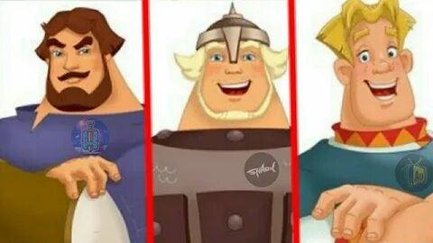
____________________
¹ Можно представлять, что у неправильных весов на одну из чашек налипла грязь и теперь она тяжелее. Возможно неравенство «плеч», когда весы уравновешиваются в случае, когда груз на одной из чаш в определённое число раз тяжелее. И т.п., весы показывают неправильно, но «стабильно»: не меняют своих прежних показаний.

- Расставьте числа от 1 до 100 в ряд так, чтобы любые соседние два числа отличались или на два, или в два раза.
- В кабине лифта 20-этажного дома есть две кнопки. При нажатии на одну из них лифт поднимается на 13 этажей, а при нажатии на другую — опускается на 8 этажей. Как попасть с 13-го этажа на 8-й?
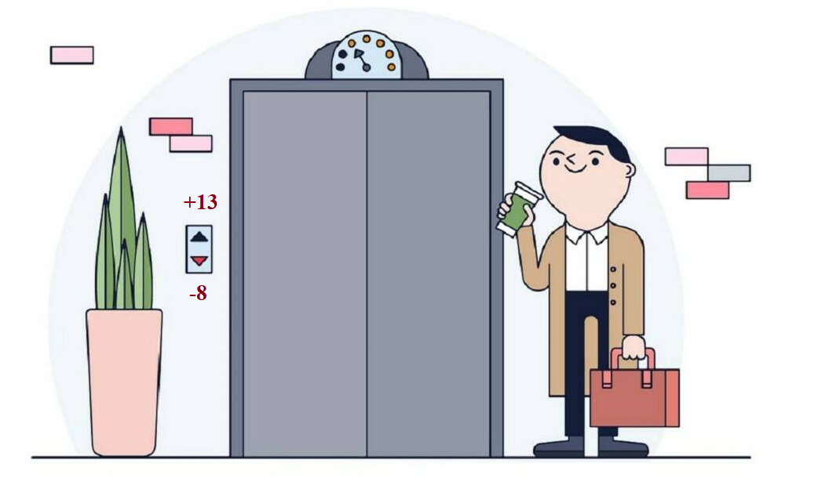
- Дана прямоугольная полоска размером 12×1. Oклейте этой полоской в два слоя куб с ребром 1 (полоску можно сгибать, но нельзя надрезать).
